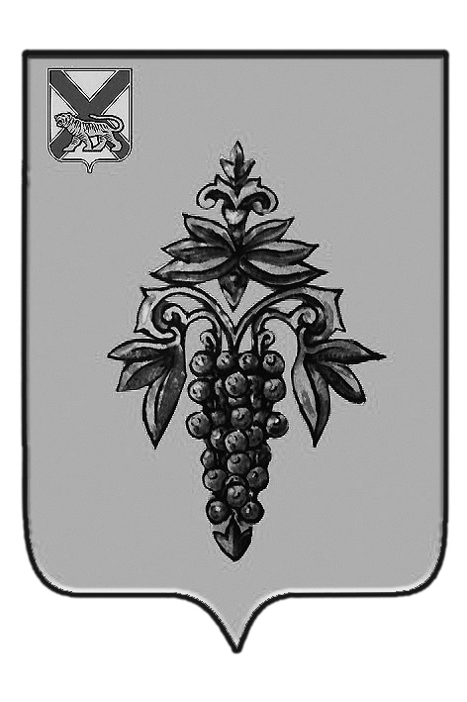

ДУМА

ЧУГУЕВСКОГО

МУНИЦИПАЛЬНОГО ОКРУГА

Р Е Ш Е Н И Е
О внесении изменений в решение Думы Чугуевского муниципального района от 31 октября 2017 года № 250-НПА «Об утверждении Правил землепользования и застройки Чугуевского сельского поселения»

Принято Думой Чугуевского муниципального округа
«25» сентября 2020 года

Статья 1.
Внести в решение Думы Чугуевского муниципального района от 31 октября 2017 года № 250-НПА «Об утверждении Правил землепользования и застройки Чугуевского сельского поселения» следующее изменение:
– в абзаце втором статьи 44 слова «и спортивного» исключить.

Статья 2.
Настоящее решение вступает в силу со дня официального опубликования.

Глава Чугуевского
муниципального округа Р.Ю.Деменев

«29» сентября 2020 г.
№ 96 – НПА

